Московской области

Муниципальное казённое общеобразовательное учреждение

Андреевская средняя общеобразовательная школа

т. .499-738-55-86, 499-738-55-88 141551, Московскаобласть,

Солнечногорский район, п.Андреевка e-mail: andr.school @ mail.ru

Социально – значимый проект
ПАМЯТЬ ПОКОЛЕНИЙ
«Музыка и война»

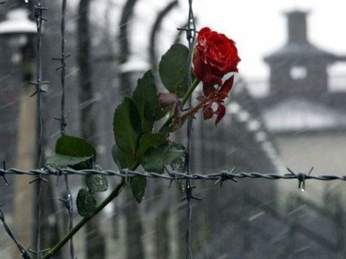
учителя музыки
высшей квалификационной категории
Клыковой Ирины

г.п. Андреевка 2014 - 2015 год

Цель урока:
На примере песен Великой Отечественной войны показать роль музыки в победе в Великой Отечественной войне.
Задачи:
1. Воспитательная
- воспитывать патриотические чувства у подрастающего поколения, любовь к своей Родине, уважение к старшему поколению через музыку, написанную в годы войны.
2. Образовательная
- знакомство учащихся с историческим прошлым через творчество композиторов Д.Д.Шостаковича, А.В. Александрова, И.О. Дунаевского и других композиторов.
3. Развивающая
- развить творческое нестандартное мышление и воображение учащихся посредством слушания и анализирования музыкальных произведений, ассознативных связей музыки с литературой, историей, изобразительного искусства
Оборудование:
- На уроке используется: видеофрагменты из художественных и документальных фильмов, аудиозаписи песен, портреты композиторов, компьютер, мультимедийный проектор, фортепиано.
Форма, методы и приемы применяемые на уроке: беседа, практический метод, принцип наглядности (звуковой), коллективная творческая деятельность.
Подготовительная работа: изучить литературу, подготовить выступления учащихся, проработать упражнения, подобрать музыку, презентацию.
Регламент урока

№\п | Содержание | Время
1. | Организационный момент | 1мин.
2. | Тема урока | 1 мин.
3. | Беседа «Песня Священная война и ее значение для поднятия боевого духа бойцов советской армии » | 10 мин.
4. | Песни военных лет и их роль в победе нашей армии в великой Отечественной войне. | 6 мин.
5. | Седьмая симфония Д.Д.Шостаковча | 10 мин.
6. | «Танго смерти» , Яновский концлагерь. | 4 мин.
7. | Лагеря смерти. Песня «Бухенвальдский набат» | 10 мин.
8. | «День Победы» значение песни в жизни всего народа. | 2 мин.
9. | Подведение итога урока | 1 мин.

Х о д у р о к а
Ученики и гости входят в класс.
- Организационный момент.
- Тема нашего урока – «Память поколений. Музыка и война».
Слайд № 1
Вот уже 70 лет отделяют нас от окончания Великой Отечественной войны.

Слайд №2. Однако из памяти человечества не изгладились и никогда не изгладятся чудовищные преступления немецко-фашистских захватчиков.

Слайд №3 Нельзя без боли вспоминать о зверствах фашистов, которые замучили, расстреляли, задушили в газовых камерах миллионы людей.

Слайд№ 4 (Зверства фашистов)

В начале Великой отечественной войны появилась песня «Священная война».

Слайд №5. 24 июня 1941 года газеты «Известия» и «Красная звезда» опубликовали стихотворение В. И. Лебедева-Кумача, начинавшееся словами: «Вставай, страна огромная, вставай на смертный бой...»
Слайд № 6
Стихи эти потребовали от поэта упорной работы. Хранящиеся в архиве черновики говорят о том, что Лебедев-Кумач не раз переписывал и дорабатывал отдельные строки и строфы, подчас заменяя целые четверостишия. Видимо, замысел этих стихов возник у поэта еще в предвоенную пору. По свидетельству Евгения Долматовского, за несколько дней до вероломного нападения гитлеровских полчищ, Лебедев-Кумач под впечатлением кинохроники, где показывались налеты фашистской авиации на города Испании и Варшаву, написал стихи к этой песни.

Слайд 7 Песня. (Священная война)_
Эта песня – гимн имела колоссальное значение для поднятия боевого духа нашей армии. С ней шли в бой, побеждали и умирали героями.

Сегодня мы стоим в преддверье большого события - Разгрома немецко-фашистских войск под Москвой.

Слайд №8
Великая битва на подступах к столице происходила осенью 1941 и зимой 1941-42 г, на обширной территории и с огромным напряжением продолжалась около трех месяцев. С обеих сторон в ней участвовало одновременно более 2 млн. человек, около 2,5 тыс. танков, до 1,8 тыс. самолетов и свыше 25 тыс. орудий и минометов.

Слайд № 9
Велико международное значение Московской битвы. Гитлеровская военная машина, казавшаяся до того времени совершенной, была надломлена в самом корне. Победа Красной Армии под Москвой положила начало перелома в ходе второй мировой и Великой Отечественной войн. Весь мир убедился, что существует сила, способная сокрушить немецко-фашистскую армию.
Слайд №10
Историческая победа Красной Армии под Москвой была одержана в результате колоссального напряжения сил всего советского народа. В ходе беспримерной ожесточенной борьбы немецко-фашистские войска, несмотря на их значительное количественное превосходство в силах и военно-технических средствах, не смогли сломить стойкость, мужество и боевой дух советских войск.

Слайд №11
Гитлеровцы потерпели сокрушительное поражение, понеся почти полумиллионные потери в личном составе, потеряв большую часть артиллерии, танков и другой различной военной техники шести армий, входивших в группу "Центр".

Слайд № 12
И опять рядом с солдатами и офицерами была песня.
Слайд№13
Десятки артистов приезжали на передовую поддержать наших бойцов. «Катюша», «Синий платочек»,
Слайд № 14
«Темная ночь», «Смуглянка», «Эх, дороги», « В землянке» -
Слайд №15
это малый перечень фронтовых песен, которые помогали нашим бойцам и которые они пели в минуты затишья.
Слайд № 16. ( Песня «В землянке» ).
Слайд № 17.
Героическая оборона Ленинграда стала символом мужества русских людей. Герои Блокадного Ленинграда. Преодолев тяжкие испытания, голод, они выжили. Многие навсегда остались в своем времени. Их имена стали бессмертными, их подвиг невозможно забыть.
Слайд № 18
Седьмая симфония Шостаковича представляет собой образец стойкости, мужества и безграничной веры в победу нашего народа. 9 августа 1942 года Седьмая симфония прозвучала в городской филармонии осажденного Ленинграда в исполнении Большого симфонического Оркестра радиокомитета. Состав исполнителей был смешанным: далеко не все ленинградские музыканты были способны принять участие в концерте из-за физического измождения, вызванного голодом, поэтому оркестр был усилен исполнителями, прибывшими с фронта.
Слайд № 19
Концерт продолжался 80 минут. Несмотря на то, что линия фронта проходила всего в нескольких километрах, невзирая на строжайшие правила маскировки, в зале филармонии был включен полный свет, концерт транслировался по городскому радио, в том числе через громкоговорители.
Слайд № 20
Жители Ленинграда были потрясены этим концертом. Гениальная музыка Дмитрия Шостаковича объединяла советских людей, побуждала вступить в бой, не жалея своей жизни, встать на защиту Родины. Седьмая симфония буквально стала оружием, поразившим врага: многие немецкие солдаты также слышали трансляцию этого концерта, и также были потрясены этим произведением. «Когда мы услышали это, мы поняли, что проиграем войну» — такими мыслями уже после окончания войны поделились несколько невольных слушателей концерта из немецких окопов.
Слайд № 21 (Фото блокадного Ленинграда и фрагмент симфонии).
Слайд № 22
Еще одна страшная страница Великой Отечественной войны, это концлагеря.
Концлагеря создавались немецкими фашистами, для массового уничтожения различных групп населения. Первые лагеря смерти были созданы нацистами для изоляции и интернирования лиц, которые подозревались в оппозиции режиму нацизма. Вскоре лагеря смерти превратились в мощную машину подавления и уничтожения миллионов людей самых различных национальностей, попавших под гнет фашистов врагов или просто представителей «низших» групп населения. Нацистские лагеря смерти сыграли основную роль в уничтожения людей, других «низших» наций мира.
Слайд № 23
Яновский — концентрационный лагерь и лагерь смерти, организованный нацистами в сентябре 1941 года на окраине г. Львова (сейчас Украина). Действовал до июня 1944 года. Здесь погибло от 140 до 200 тысяч заключенных.
Слайд №24 Фильм («Танго смерти»)
Слайд № 25
Дахау – первый концлагерь в фашистской Германии. Был создан в марте 1933 года на окраине города Дахау в 17 км от Мюнхена. Всего за время существования лагеря в нём находилось в заключении, 250 тысяч человек из 24 стран. Около 70 тысяч человек там были зверски замучены или убиты. 140 тысяч переведены в другие концлагеря, 30 тысяч дожили до освобождения. В Дахау проводились преступные “медицинские опыты” над людьми.

Слайд № 26
Майданек. Предместье города Люблин (Польша). Осенью 1941 года здесь был создан один из немецко-фашистских лагерей массового уничтожения людей. В Майданеке было истреблено около 1500 тысяч человек. Печи крематория на Майданеке называли “фабрикой смерти”. Майданек был уничтожен в 1944 году советскими войсками.

Слайд № 27
Освенцим. Этот концлагерь называли комбинатом смерти. Освенцим был создан в 1939 году по приказу Гитлера. Здесь постоянно содержались от 180 до 250 тысяч заключённых из разных стран мира. Многочисленные врачи, работающие в лагере, ставили на заключённых “медицинские” эксперименты.
Массовые уничтожения газом начались в Освенциме в конце 1941 года.
В Освенциме омертвили в газовых камерах, голодом, расстреляли свыше 4 миллионов советских граждан и жителей других стран Европы.

Слайд № 28.

Саласпилс. Латвия. В близи этой станции в годы Великой отечественной войны фашистами был устроен концлагерь, в котором было уничтожено более 100 тысяч человек, 7 тысяч из них дети. Надпись на стене, сооружённой на месте лагерных ворот: “За этими воротами стонет земля”.

Слайд № 29.

Бухенвальд. Концлагерь в Бухенвальде. Как и в другие концлагеря фашистской Германии, люди попадали сюда без суда и следствия и на неопределённое время. Как правило, их путь завершался в печах крематория. И в этом концлагере гестаповцы истребили сотни тысяч советских людей.
В 1945 году советские войска освободили в этом концлагере свыше 80 тысяч заключённых, которых гестаповцы не успели истребить. Это были люди, уже находившиеся на грани смерти от истязаний и голода.
Песня: Бухенвальдский набат.

Слайд № 30
Великая Отечественная война 1941-1945 гг. считается самой кровопролитной в истории человечества. На борьбу с фашистскими захватчиками встал весь советский народ. Людей всех наций и народностей, трудившихся на фронте и в тылу, объединила одна цель — выстоять и победить.
Слайд № 31
Берлин был взят, и 9 мая 1945 года кровопролитная война с германским фашизмом завершилась. С тех пор эта дата стала великим народным праздником Победы.
Слайд № 32
24 июня 1945 года в Москве, на Красной площади, состоялся первый Парад Победы. Парад принимал заместитель Верховного Главнокомандующего Маршал Советского Союза Георгий Жуков. А вечером в честь Дня Победы прогремел салют, 30 залпами из тысячи орудий.
Слайд № 33
Советская армия освободила от фашизма не только СССР, но и другие страны. Победа далась нам страшной ценой — на этой войне мы потеряли 27 миллионов человек.
Самым популярным музыкальным символом, с которым ассоциируется Великая Отечественная война, является песня "День Победы", написанная на стихи участника той войны Владимира Харитонова на музыку Давида Тухманова. Музыкальная композиция – это непременный знаковый атрибут торжеств, посвящённых победе в Великой Отечественной войне как в России, так и в ряде бывших советских республик.

Слайд № 34
В праздник Победы проходят встречи ветеранов войны. Для бывших фронтовиков устраиваются торжественные мероприятия и концерты. Люди возлагают венки и цветы к памятникам боевой славы и братским могилам.
Слайд № 35
9 мая считается и Днем поминовения вождей и воинов, погибших на полях сражений. В церквях и храмах России в этот день проводятся поминальные службы.
Вечная память всем, кто отдал свои жизни за то, чтобы мы могли жить в свободной стране и под мирным небом.
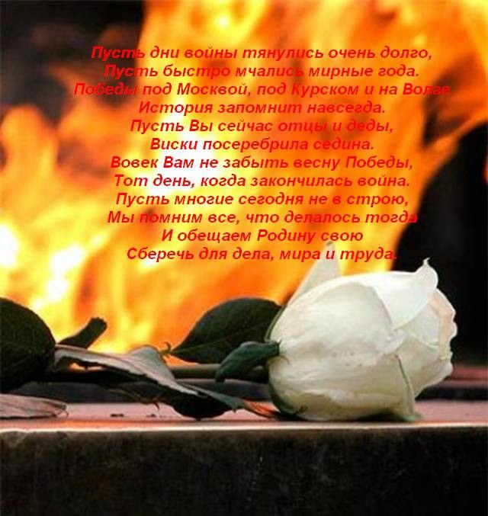

Итог урока
Сегодня мы познакомились с музыкой и песнями, написанными в далекие героические годы в истории нашей страны.
Константин Симонов писал: «Писать о войне трудно, писать о ней, как только о чём-то парадном, торжественно, лёгком – нельзя. Это будет ложью. Писать только о смерти и крови, значит забыть о душе и сердце человека.
Как вы думаете, почему именно в военные годы было написано много песен?

- Что вас в них больше всего затронуло, поразило?
- Что вы запомнили из того, о чём мы говорили на уроке?
- Что произвело на вас наибольшее впечатление?

Александр Блок еще в 1919 году писал: « Имеем ли мы право предавать забвению добытое кровью? Нет, не имеем. Надеемся ли мы, что добытое кровью сослужит еще службу людям будущего? Надеемся». Музыка тех, кто был переполнен любовью к Родине, ненавистью к врагу, - такая музыка не может быть забыта, так как « предавать забвению, добытое кровью», мы действительно не имеем права.
Всё меньше остаётся в живых свидетелей той войны. Но в наших сердцах должна быть жива память о тех, кто сложил свои головы но фронтах, кто пропал без вести, был замучен в концлагерях, кто добывал нам нашу Победу.
Домашнее задание.
На сегодняшнем уроке прозвучали музыка и песни войны , которые не оставили вас равнодушными, а библиотекарь подготовила для вас выставку музыкальных сборников, которые имеются в библиотеке. А теперь запишите домашнее задание.
Слова песни «Бухенвальдский набат» выучить наизусть и поработать над характером исполняемого произвндения.

